在“班本课程”的路上前行
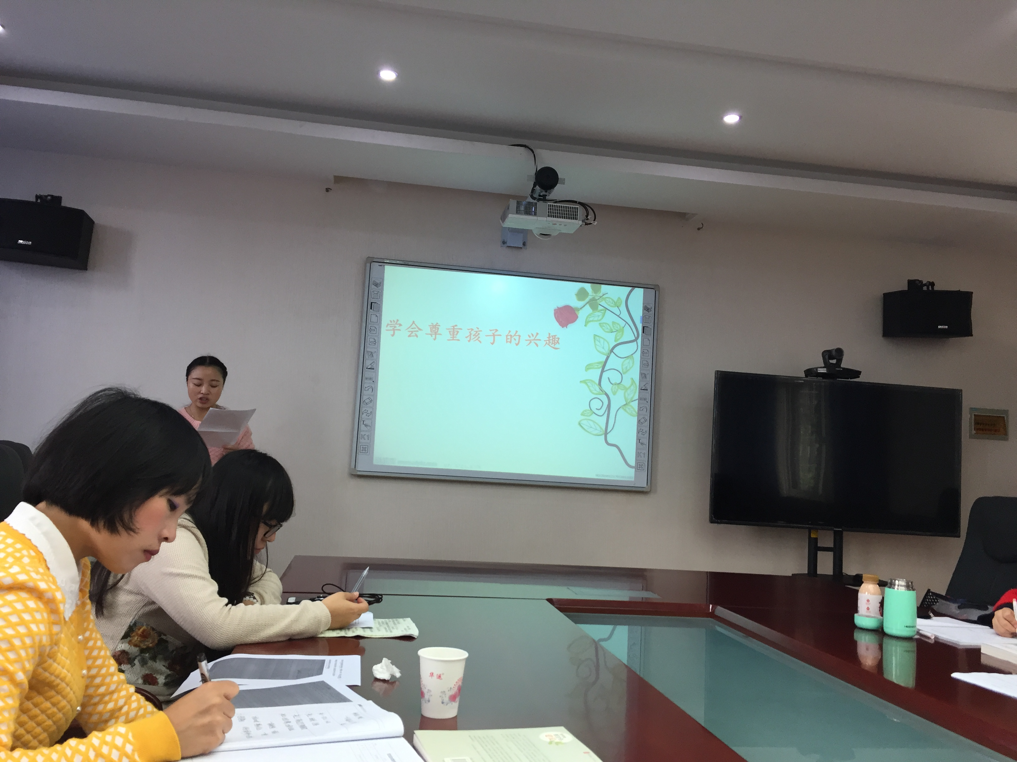
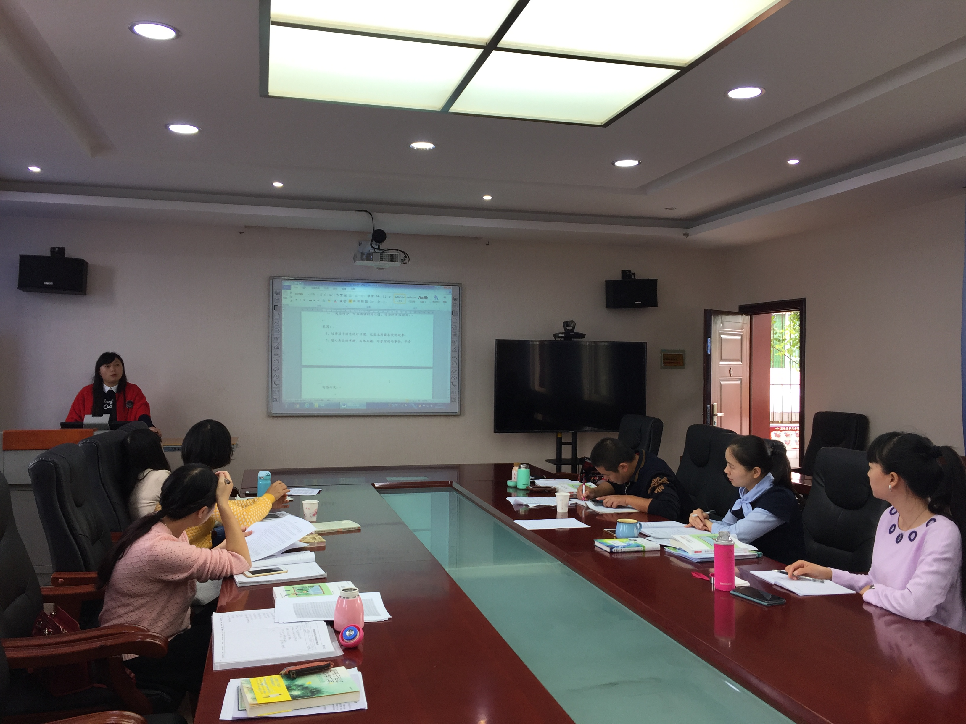
2016年10月25日，唐玉兰工作室的成员们齐聚东升小学的会议室，开始了本月的最后一次活动，研培中心的高老师也亲临了活动，和学员们一起参与到了活动当中。
这次活动由高雅老师负责主持，从唐玉兰导师和张艳老师的读书分享拉开序幕，让大家在书香中再次感受了教育大家的智慧。接下来进入本次活动的重点话题——班本课程的构建，活动之前，大家都查阅了相关的理论资料，各抒己见地表达了自己了解到的班本课程的概念。然后，在师傅唐玉兰老师的带领下，再次学习了“班本课程”的相关知识，唐老师从班本课程的几大要素入手，细致地分析了各个要素的重要性，并结合自己的班级情况，在小学的低段、中段和高段，可以分别从哪些主题入手做了一些实际的举例，这些事例新颖而不脱离学生的实际，对学员们起了很好的引领作用。此外，唐老师还为学员们购买了《缔造完美教室》这本书，帮助大家学习和认识班本课程提供了基础。
活动最后，高老师肯定了工作室这一年来的成长，也为学员们提出了有价值的建议。行进在班本课程的路上，大家兴致勃勃，期待又一次新的成长。

